Федеральное государственное образовательное бюджетное учреждение высшего профессионального образования
«ФИНАНСОВЫЙ УНИВЕРСИТЕТ ПРИ ПРАВИТЕЛЬСТВЕ
РОССИЙСКОЙ ФЕДЕРАЦИИ»
(ФИНАНСОВЫЙ УНИВЕРСИТЕТ)

Кафедра «Международный туризм, гостиничный бизнес и социальный менеджмент»

Псарева Н.Ю.

Спортивное предпринимательство

СЦЕНАРИЙ ДЕЛОВОЙ ИГРЫ

«Бизнес-план создания профессионального спортивного клуба»

для студентов, обучающихся по направлению
38.04.02 «Менеджмент»
( Магистерская программа «Управление спортивными проектами »)

Москва 2018

Целевая аудитория:
Тренинг предназначен для студентов Финансового университета , изучающих специфику предпринимательства в спорте. Тренинг направлен на формирование базовых знаний разработки бизнес-плана деятельности спортивной организации на примере создания профессионального футбольного клуба. Тренинг позволит студентам структурировать свои знания и опыт, скорректировать и обновить имеющиеся навыки.
Цель деловой игры: применить полученные теоретические знания дисциплины «Спортивное предпринимательство» в практической деятельности, разработав бизнес-план создания профессионального футбольного клуба в регионе.
Задачи деловой игры:
1. Используя полученные знания разработать разделы бизнес-плана
2. Сформировать комплексное представление о взаимосвязи разделов бизнес-плана
3. Научиться анализировать факторы внешней и внутренней среды
4. Научиться определять учредителей, участников профессионального футбольного клуба
5. Выбирать организационно-правовую форму деятельности профессионального футбольного клуба
5. Строить организационную структуру профессионального футбольного клуба
6. Определять необходимый объем инвестиций для организации деятельности клуба
7. Рассчитывать единовременные и текущие затраты
8. Прогнозировать риски деятельности
Игра проводиться в компьютерном классе для получения оперативной информации в интернете.
Продолжительность игры -24 часа ( 6 занятий по 4 часа)
Этапы проведения деловой игры:
Этап1. Постановка задачи и распределение ролевых функций ( 4 часа)
В зависимости от количества студентов в группе определяется состав участников деловой игры подгрупп, отвечающих за выполнения работ, и стоится сетевой график проекта. таблица 1.
таблица 1. Задачи и основные функции участников деловой игры
n/n | Название группы | Функционал |  | Кол-во часов |  | Форма проведения
1 | Группа стратегического развития | 1. Обоснование целесообразности выполнения проекта |  | 4 |  | Коллективная генерация идей на основе изучения источников (участвую все группы)
 |  | 2. Определение ограничений реализации проекта |  | 2 |  | Изучение документации и нормативных требований
 |  | 3. Определение места расположения объекта |  | 2
 |  |  | 4. Решение инфраструктурных вопросов –выбор поля для тренировок |  | 6 |  | Уточнение размеров поля и качества покрытия  Анализ имеющихся футбольных полей
 |  |  | 5. Определение потенциальных рисков |  | 4
 |  |  | 6. Определение стратегического инвестора и спонсоров |  | 4
2. | Группа организационного проектирования |  | 1.Подготовка и заключение договоров с инвестором  2. Определение организационной структуры проекта  3.Определение состав и мест размещения структурных подразделений  4.Подготовка должностных инструкций  5. подготовка штатного расписания  6. Подготовка учредительных документов  7. Регистрация юридического лица |  | 4  4  4  2  2  4  4
3. | Группа маркетинга |  | Разработка стратегии маркетинга  Выбор маркетинговых инструментов  Подготовка презентации |  | 8  8  4
4 | Группа экономического планирования |  | Разработка плана доходов и расходов  Определение объема необходимых инвестиций и источников финансирования  Расчет окупаемости вложений  Подготовка презентации |  | 8  4  8  4

этап. 2. Выполнения этапов проекта в соответствии с графиком
Этап. 3. Защита бизнес-плана в форме презентации ( 4 часа)
Подготовка презентации. рекомендуемый состав слайдов
Титул.
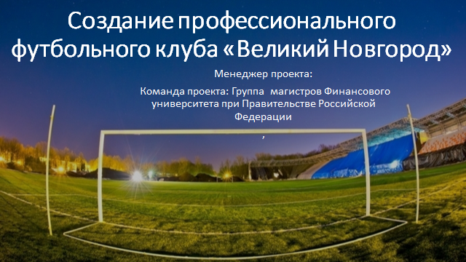
2. Обоснование целесообразности
3.Выбор местонахождения клуба
4.Требования к регистрации и регистрация
5… Основные результаты по разделам бизнес-плана

